Добрый день , дорогие наши родители . Сегодня мы продолжаем знакомство с музыкальными инструментами разных групп .

**Духовые инструменты.**

Духовые инструменты зародились в глубокой древности. Материалом для них служил кусок тростника, кость или рог животного, скорлупа крупного ореха, морская раковина и т.д. Первобытный человек использовал их в своей повседневной жизни - на охоте и войне, в обрядовых церемониях. Эти примитивные инструменты постепенно развивались и совершенствовались на протяжении веков и даже тысячелетий. Однако среди различных предметов материальной культуры палеолита встречаются духовые инструменты, напоминающие современные. Уже тогда наметилось три вида духовых инструментов, с различными способами образования звука.

Познакомимся с этими инструментами

Флейта , фагот , гобой , кларнет , саксофон , валторна , труба , туба , валторна.

Познакомимся с некоторыми из них.

Древняя продольная **Флейта**  продолжает существовать и в наши дни, являясь в современном Египте народным инструментом, распространенным у пастухов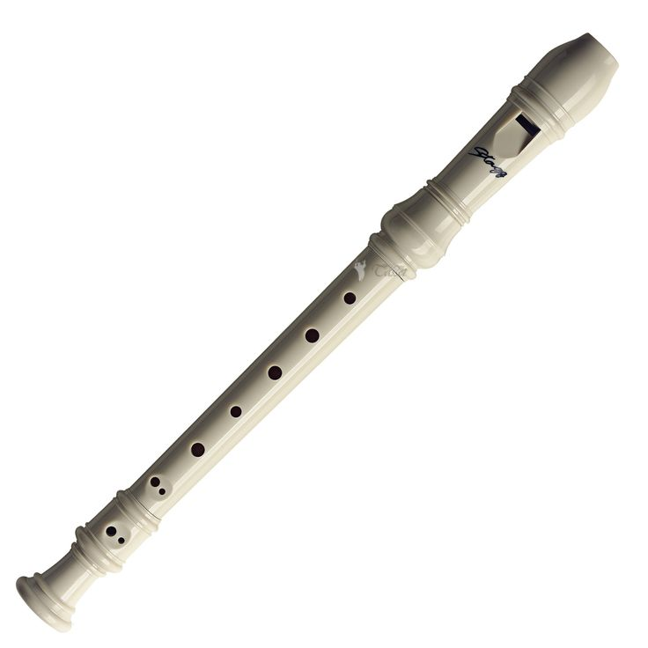

**Кларнет**Изготавливается он из дерева. Звук в кларнете образуется благодаря бьющемуся в воздушной струе, выдуваемой музыкантом, язычку в виде трости.  
Высота звука зависит от размера столба воздуха, находящегося внутри инструмента.  
Размер столба регулирует сам музыкант при помощи сложного клапанного механизма. Игру этого инструмента можно услышать во многих концертах и музыкальных произведениях.  
На нем одинаково успешно можно исполнять джазовую, народную и эстрадную музыку, как в сольном варианте, так и в разных концертных составах. Этому способствуют большие возможности этого инструмента и его мягкое теплое звучание.

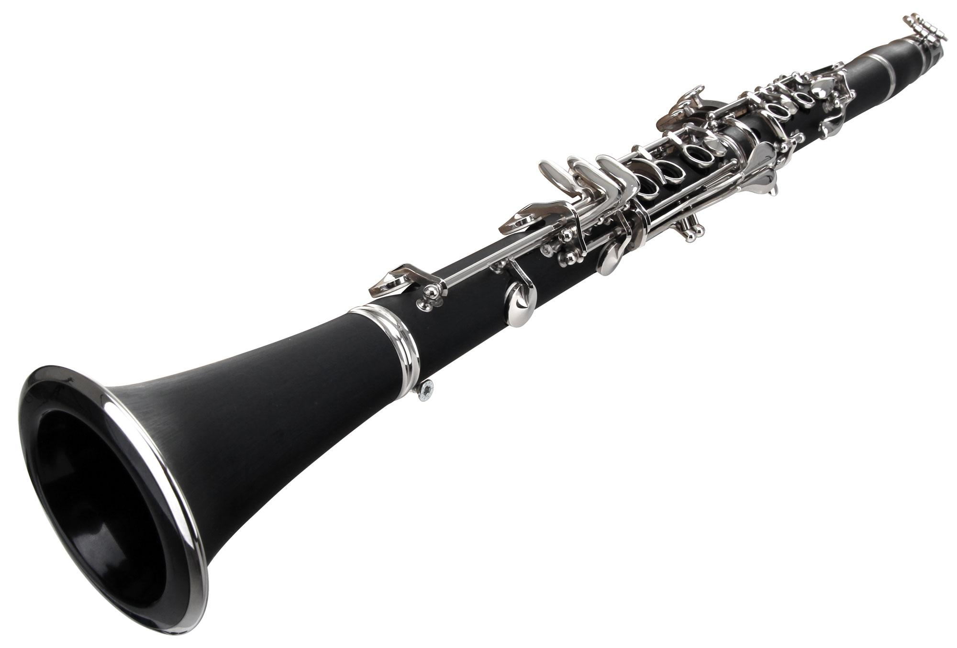

**Валторна** – медный духовой инструмент, который отличается от других подобных инструментов своим превосходным и мягким и туманным тоном, своим певучим и бархатным тембром. Тоновой регистр валторна басово-теноровый. В нижних тонах его звучание более грубый, при игре пиано певучий и мягкий, а в форте светлый и яркий. Это помогает инструменту передавать не только мрачное и грустное настроение, но и торжественное и радостное настроение.

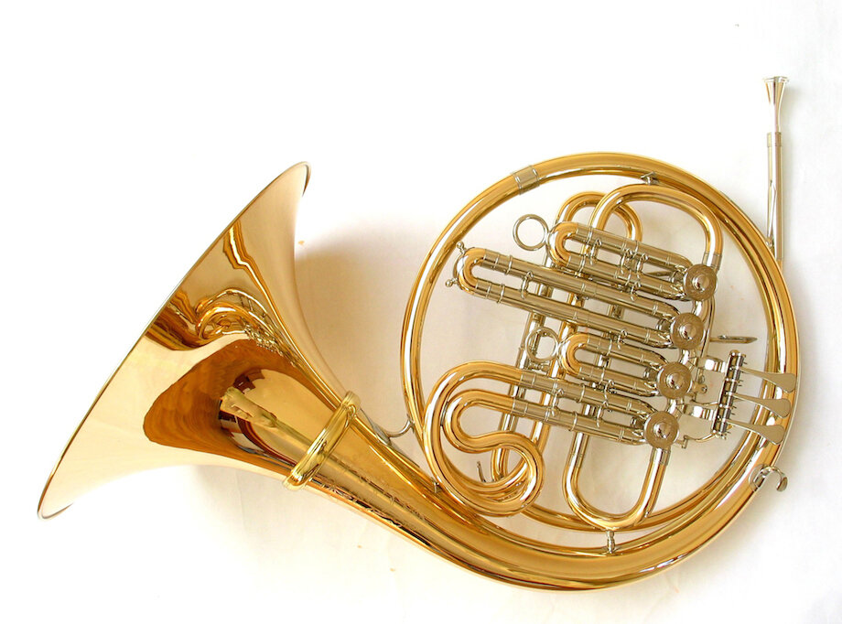 **Спасибо за внимание . Я думаю что вашим детям сейчас было очень интересно послушать рассказ о новых музыкальных инструментах .**

**ОЧЕНЬ ЖДУ НАШЕЙ ВСТРЕЧИ НА МУЗЫКАЛЬНЫХ ЗАНЯТИЯХ.**